Методы сортировки
Пусть надо упорядочить N записей элементов R₁,R₂,…,R_{N}. Тогда именованная совокупность N записей образует файл. Каждая запись R_{i} имеет ключ K_{i}. Ключом записи, или управляющим полем, может быть любой призначный реквизит, уникально идентифицирующий запись. Помимо ключа запись может содержать дополнительную сопутствующую информацию, которая не влияет на сортировку, но всегда остается в записи.
Алгоритм сортировки – это процедура, которая реорганизует файл записей таким образом, чтобы ключи оказались в возрастающем (убывающем) порядке. Если рассматривать сортировку по возрастанию ключей, то записи R₁,R₂,…,R_{N} считаются рассортированными в неубывающем порядке по своим ключам K₁,K₂,…K_{N}, еcли найдена перестановка записей p(1)p(2)…p(N) такая, что K_{p(1)},K_{p(2)},…K_{p(N)} такая что K_{p(1)}≤K_{p(2)}≤…K_{p(N)}.
Сортировка используется при решении многих задач. Например, позволяет решить задачу группировки, когда нужно собрать вместе все элементы с одинаковым значением некоторого признака; помогает при поиске информации; позволяет использовать последовательный доступ к большим файлам в качестве приемлемой замены прямой адресации; если два или более файла отсортировать в одном и том же порядке, то можно отыскать в них все общие элементы за один последовательный просмотр всех файлов без возвратов; с ее помощью выходные документы можно сделать более удобными для восприятия человеком, например, печать информации по алфавиту и т. д.
Существует много различных методов сортировок. В основном они делятся на две большие группы: на внутренние, осуществляемые в оперативной памяти ЭВМ и внешние сортировки с использованием внешних запоминающих устройств. Внутренние сортировки в свою очередь подразделяются на сортировки подсчетом, выбором, включением или вставкой, обменные сортировки и сортировки слиянием.
Критериями оценок методов сортировки обычно являются следующие: количество операций сравнения, число перестановок упорядочиваемых элементов, время реализации алгоритма и необходимый объем памяти. Среднее число сравнений зависит от метода сортировки и при рациональном методе достигает некоторого минимума, зависящего от объема файла: C(N) ~ log₂N.
Эффективность использования оперативной памяти измеряется соотношением:

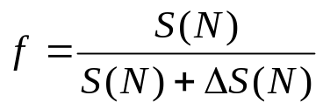, где
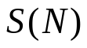 - объем памяти, занимаемый сортируемым файлом, 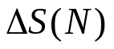 - объем дополнительно используемой при сортировке памяти.
Каждый из методов имеет свои преимущества и недостатки. Неизвестен “наилучший”. Все зависит от того, что сортируется, на какой технике, с какой целью.
В одних случаях может понадобиться физическое перемещение записей в памяти, в других достаточно обойтись вспомогательной таблицей некоторого вида, которая определяет перестановку. Если записи занимают много слов памяти, то часто лучше удобно применить таблицу адресов (ссылок) и не перемещать записи физически.

Вспомогательная таблица
До сортировки

После сортировки

R3 ключи
Сопутствующая информация
 | K1=28 | R1 | K2=35 | R2 | K3=20

Такой метод называется сортировкой таблицы адресов.
Если ключи короткие, а сопутствующая информация в записях велика, то для повышения скорости сортировки ключи можно вынести в таблицу адресов, это называется сортировкой ключей. Другие схемы сортировки используют вспомогательное поле связи, которое включается в каждую запись. Связи обрабатываются таким образом, что в результате все записи оказываются связанными в линейный список, в котором каждая связь указывает на следующую по порядку запись. Это называется сортировкой списка.
После сортировки таблицы адресов или сортировки списка можно по желанию расположить записи в неубывающем порядке. Для этого есть несколько способов, требующих дополнительной памяти для хранения всего одной записи, или же можно просто переместить все записи в новую область памяти, если это возможно. Последний способ обычно вдвое быстрее первого, но требует почти вдвое больше памяти. Во многих случаях нет необходимости перемещать записи, т.к. поля связи вполне приемлемы для операций с последовательной адресацией.
Упражнение. Разработать алгоритм метода сортировки таблицы адресов.
Рассмотрим несколько методов внутренней сортировки.

1.1. Сортировка подсчетом
Каждый ключ сравнивается со всеми остальными, окончательное положение элемента определяется подсчетом числа меньших ключей. Этот метод основан на том, что j-ый ключ в окончательно упорядоченной последовательности превышает ровно (j-1) из остальных ключей, т.е. если известно, что какой-то ключ превышает 14 других ключей, то после сортировки запись с этим ключом должна занять 15-ое место. В этом алгоритме создается дополнительная таблица, элемент которой c_{j} указывает то место, куда надо переслать запись R_{j}. В примерах для простоты будем рассматривать только ключи записей.

K)25 15 17 22 03 06 08 09 21 19 01

C)10 5 6 9 1 2 3 4 8 7 0
Теперь можно переместить и сами записи.
01 03 06 08 09 15 17 19 21 22 25
Проанализируем количество сравнений:
(( сравнить K_{j} с K_{i} ) при 1≤j≤N) при 1≤i≤N)
Легко заметить, что более половины сравнений – излишни, не надо сравнивать ключ сам с собой и после сравнения K_{a} с K_{b} не надо сравнивать K_{b} с K_{a}, т.е. достаточно
(( сравнить K_{j} с K_{i}) при 1≤j≤i) при 1≤i≤N).

Алгоритм:
Р1. [Сбросить счетчики.] Установить COUNT[1]=0, COUNT[2]=0,…, COUNT[N]=0.
P2. [Цикл по i.] Выполнить P3 при i=2,3,…,N-1,N. Затем завершить работу алгоритма.
P3. [Цикл по j.] Выполнить P4 при j=1,2,…,i-1.
P4. [Сравнение K_{I} с K_{J}.] Если K_{I} < K_{J}, то увеличить на 1 COUNT[i].
Число сравнений ≈n².

program Sort_Count;
{Cортировка подсчетом}
{$APPTYPE CONSOLE}
uses
SysUtils;
const
mn=100; {максимальное количество записей}
type
TInfo=record
K : word; {ключ}
S : string[10]; {сопутствующая информация}
end;
mas = array[1..mn] of TInfo;
mas_count = array[1..mn] of word;
var
x,r : mas; {исходный и результирующий массивы}
count : mas_count; {счетчики}
i,j,n : word;
begin
writeln('input n=');
readln(n);
writeln('input array');
for i:=1 to n do
readln(x[i].K,x[i].S);
for i:=1 to n do
count[i]:=0;
for i:=2 to n do
for j:=1 to i-1 do
if x[i].K<x[j].K then
inc(count[j])
else
inc(count[i]);
for i:=1 to n do
r[count[i]+1]:=x[i];
for i:=1 to n do
writeln(r[i].K,r[i].S);
readln;
end.

1.2. Сортировка вставками
Элементы просматриваются по одному, и каждый новый элемент вставляется в подходящее место среди ранее упорядоченных элементов.

Пример применения простых вставок.
25 15 17 22 03 06 08 09 21 19 01
^25: 15
15^25 : 17
15 17^25 : 22
^15 17 22 25 : 03
03^15 17 22 25 : 06
03 06^15 17 22 25 : 08
03 06 08^15 17 22 25 : 09
03 06 08 09 15 17^22 25 : 21
03 06 08 09 15 17^21 22 25 : 19
^0З 06 08 09 15 17 19 21 22 25 : 01
01 03 06 08 09 15 17 19 21 22 25
При сортировке простыми вставками ключ j-ой записи в среднем сравнивается с j/2 ранее отсортированными ключами.
Рассмотрим алгоритм без использования дополнительной памяти.

Алгоритм:
Р1. [Цикл по j.] Выполнить шаги P2-P5 при j=2,3,…,N. После этого завершить работу алгоритма.

P2. [Установить i,K,R.] i:=j-1, K:=K_{j}, R:=R_{j}.
P3. [Сравнение K с K_{i}.] Если K > K_{i}, то перейти к P5 (нашли искомое место для записи R).

P4. [ Переместить R_{j}, уменьшить i.] Установить R_{i+1}:= R_{i}, i:=i-1.
Если i>0, то вернуться к шагу P3. Если i=0, то K наименьший из рассмотренных ключей и запись R тогда должна занять 1-ую позицию.

P5. [R на место R_{i+1}] R_{i+1}:= R.
В этом алгоритме запись R_{j} как бы “проникает на положенный ей уровень”, поэтому его еще называют просеиванием или погружением.
Число сравнений ≈N²/4.

program Sort_in;
{$APPTYPE CONSOLE}
uses
SysUtils;
const
mn=100; { максимальное количество записей }
type
TInfo=record
K : word; {ключ}
S : string[10]; { сопутствующая информация }
end;
mas = array[1..mn] of TInfo;
var
x : mas;
i,j,n,kr : word;
rr : TInfo;
begin
writeln('input n=');
readln(n);
writeln('input array');
for i:=1 to n do
readln(x[i].K,x[i].S);
for j:=2 to n do
begin
i:=j-1;
kr:=x[j].K;
rr:=x[j];
while (kr<x[i].K)and(i>0) do
begin
x[i+1]:=x[i];
dec(i);
end;
x[i+1]:=rr;
end;
for i:=1 to n do
writeln(x[i].K,x[i].S);
readln;
end.

1.3. Бинарные вставки (1946 г.)
В методе простых вставок ключ j-ой записи сравнивается в среднем с j/2 ранее отсортированными ключами. Поэтому число сравнений ≈ (1+2+…+N)/2 ≈ N²/4.
Можно уменьшить количество сравнений, применив метод бинарных вставок. Например, для 64-ой записи сравнить сначала K₆₄ и K₃₂. Затем если K₆₄ < K₃₂, то с K₁₆ иначе с K₄₈ и т.д. Общее число сравнений ≈ N*log₂N, что < N²/4.
Неприятность реализации метода бинарных вставок в том, что после того, как нашли, куда вставлять запись R_{j}, все равно нужно передвинуть примерно j/2 ранее отсортированных записей.
Чтобы сократить количество перемещений изобретались различные способы: так в начале 50-ых годов был предложен метод двухпутевых вставок.

1.4. Метод двухпутевых вставок
Первый элемент помещается в середину области вывода, и тогда элементы могут двигаться и влево и вправо, куда удобнее.
8 7 25 15 1 2 4 90 5
8: ^8
7: 7 8
25: 7 8^ 25
15: 7 8^ 15 25
1: 1 ^7 8 15 25
2: 1^ 2 7 8 15 25
4: 1 2^ 4 7 8 15 25
90: 1 2 4 7 8 15 25^ 90
5: 1 2 4^ 5 7 8 15 25 90

1.5. Метод Шелла или сортировка с убывающим шагом
(1959 г. , Дональд Шелл)
Позволяет увеличить скорость сортировки за счет перемещения записей большими скачками, а не короткими шажками.
Идея метода: записи разбиваются на группы и сортируются в них. Пусть сортируем 16 записей. Делим на 8 групп по 2 записи: (R₁,R₉), (R₂,R₁₀),…, (R₈,R₁₆)(шаг равен 8). Сортируем каждую группу по отдельности. Затем записи разбиваются на 4 группы по 4 записи (шаг равен 4), опять сортируем каждую группу, потом делим на 2 группы по 8 записей и сортируем. На последнем этапе получаем 1 группу из 16 записей (шаг 1), сортируем. На этом этапе процесс завершается.
На каждом этапе для сортировки можно пользоваться методом простых вставок, ибо участвуют либо сравнительно короткие группы, либо уже достаточно хорошо упорядоченные.
Последовательность шагов 8,4,2,1 не является незыблемой, можно брать любую последовательность шагов h_{t},h_{t-1},…,h₁, но h₁=1 всегда, например, 7,5,3,1.

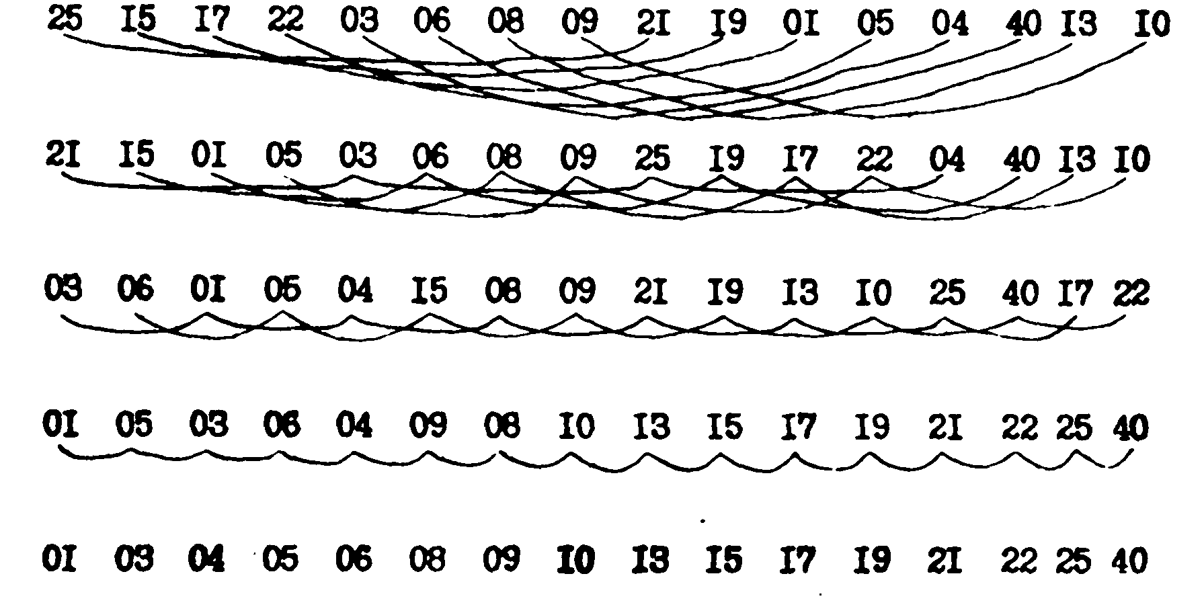

Алгоритм D (Метод Шелла):
N – количество элементов. Используем шаги h_{t},h_{t-1},…,h₁, где h₁=1. При t=1 получим алгоритм простых вставок.
D1. [Цикл по s.]
Выполнить шаг D2 при s=t,t-1,…,1. После чего завершить работу алгоритма.
D2. [Цикл по j.]
Установить h=h_{s} и выполнить шаги D3,…, D6 при h<j≤N. (Для сортировки элементов, отстоящих друг от друга на h позиций, используем метод простых вставок и в результате получим K_{i}≤K_{i+h} при 1≤i≤N-h.)
D3. [Установить i, K,R.]
i:=j-h; K:=K_{j}; R:=R_{j}.
D4. [ Сравнить K и K_{i}.]
Если K≥Ki, то перейти к D6.
D5. [Переместить R_{i}, уменьшить i]

Установить R_{i+h}:= R_{i}; I:=I-h. Если i>0, то возвратиться к D4.
D6. [Переместить R на место R_{i+h}]

R_{i+h}:= R.

Скорость вычислений зависит от выбора последовательности щагов. Проведено много исследований, были предложены различные шаги:

1) Шелл предлагал
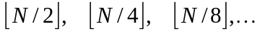
2) в 1963 году были предложены шаги вида 2^{k}-1;
3) 2^{k}+1;
4) (2^{k}-(1)^{k})/3;
5) (3^{k}-1)/2;
6) числа Фибоначчи.

1.6. Обменные сортировки
Предусматривает систематический обмен местами между элементами пар, в которых нарушается упорядоченность до тех пор, пока таких пар не останется.

1.6.1. Метод пузырька

Наиболее очевидный метод обменной сортировки. К_{i} сравнивается с К_{i+1}, если ключи не упорядочены, то R_{i} меняется местами с R_{i+1}, затем К_{i+1} сравнивается с К_{i+2} и т.д. В результате первого просмотра запись с наибольшим ключом займет самое правое положение, т.е. место записи R_{N}. За 2-ой просмотр запись со следующим по величине ключом займет место R_{N-1} и т.д. В конце концов, все записи окажутся упорядоченными.
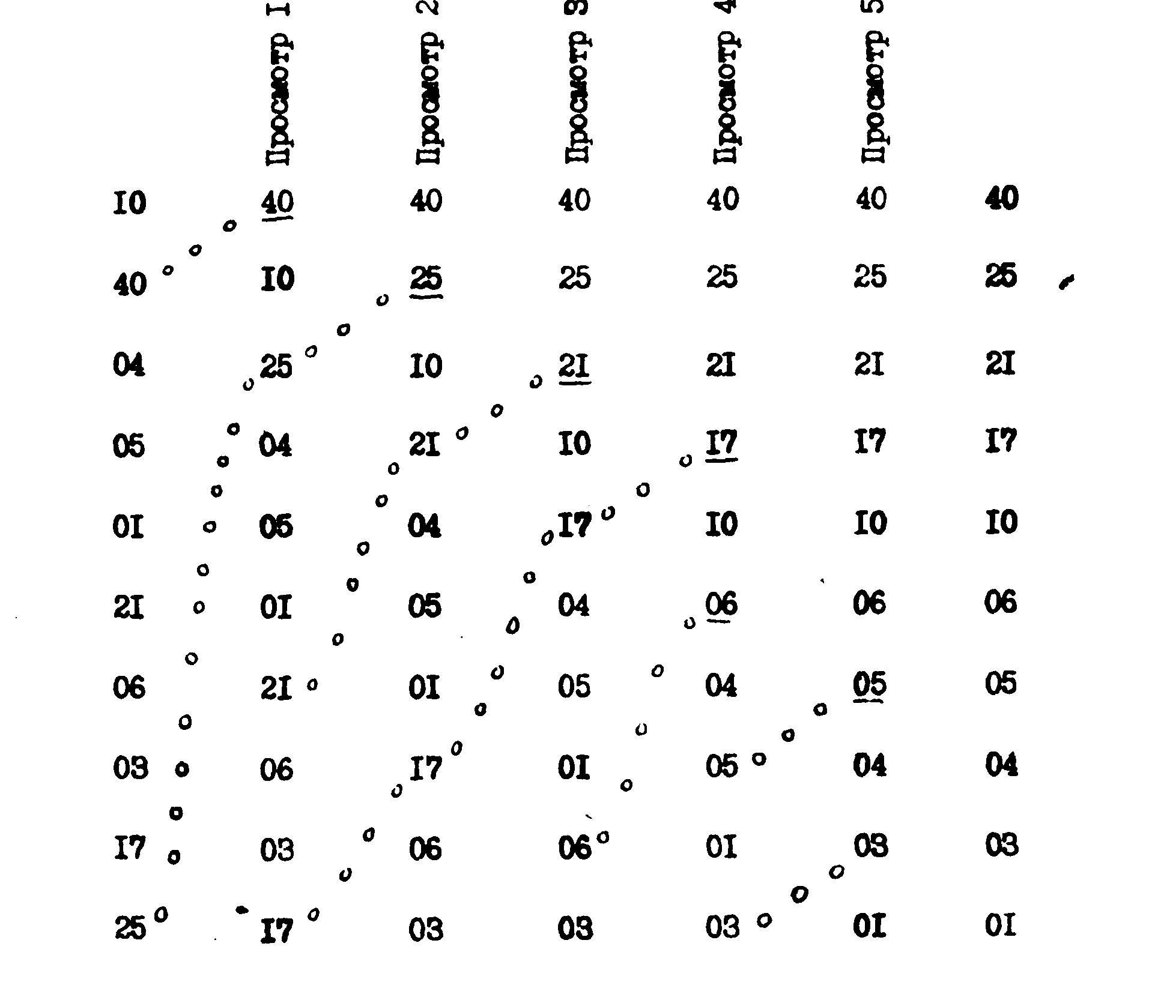

Рис. Сортировка методом пузырька

Если файл чисел расположить не горизонтально, а вертикально, то станет ясно, почему этот метод носит название метод пузырька – наибольшие элементы всплывают вверх. Видно, что после каждого просмотра файла все записи, начиная с самой последней, которая участвовала в обмене и выше, занимают свои окончательные позиции, и нет смысла их проверять при последующих просмотрах. На рисунке эта граница отмечена черточками.
Упражнение.
Оцените этот алгоритм самостоятельно.

1.6.2. “Быстрая сортировка” или обменная с разделением
Каждое предыдущее сравнение используется для определения, какие ключи сравнивать следующими. Берем два указателя i и j. Полагаем i:=1; j:=N.
Сравниваем K_{i} и K_{j}. Если обмен не требуется уменьшаем j на единицу и повторяем процесс. После первого обмена увеличим i на единицу. Продолжаем сравнения, увеличивая i на единицу до следующего обмена. Тогда опять уменьшаем j на единицу и т.д., будем сжигать овечку с обоих концов, пока не станет i=j. К этому моменту исходная запись R₁ займет свое место, ибо слева от нее не будет больших ключей, а справа – меньших. Исходные данные окажутся разделенными на две части, к каждой из которых можно применить такой же метод.
i=1 10 40 04 05 01 21 06 03 17 25 j=10 уменьшить j
10 40 04 05 01 21 06 03 17 25 j=9 уменьшить j
10 40 04 05 01 21 06 03 17 25 обмен
увеличить i

03 40 04 05 01 21 06 10 17 25 обмен
уменьшить j

03 10 04 05 01 21 06 40 17 25 обмен
увеличить i

03 06 04 05 01 21 10 40 17 25
увеличить i

03 06 04 05 01 21 10 40 17 25
увеличить i

03 06 04 05 01 21 10 40 17 25
увеличить i

03 06 04 05 01 21 10 40 17 25 обмен
уменьшить j
03 06 04 05 01 10 21 40 17 25 i=j

03 06 04 05 01 10 21 40 17 25

01 06 04 05 03 10 21 40 17 25
01 03 04 05 06 10 17 40 21 25

01 03 04 05 06 10 17 21 40 25
01 03 04 05 06 10 17 21 40 25
01 03 04 05 06 10 17 21 25 40

Для этого метода легко написать рекурсивную процедуру и довольно сложно – не рекурсивную.
Количество сравнений для неупорядоченных данных – N*log₂N и N² для упорядоченных.

1.7. Сортировка слиянием или сортировка Неймана
В этом алгоритме записи разбиваются на группы по две записи, которые упорядочиваются. Затем группы попарно сливаются.

Разбиение
25 15 | 17 22 | 03 06 | 08 09 | 21 19 | 01

Упорядочивание
15 25 | 17 22 | 03 06 | 08 09 | 19 21 | 01

Слияние 1
15 17 22 25 | 03 06 08 09 | 01 19 21

Слияние 2
03 06 08 09 15 17 22 25 | 01 19 21

Слияние 3

01 03 06 08 09 15 17 19 21 22 25

Заметим, что общее время работы такого алгоритма = O(n*log₂n).

1.8. Сортировка посредством выбора
Простейшая сортировка этим методом состоит в следующем: находится наименьший ключ, соответствующая запись посылается в выходной файл, ключ ее заменяется каким-нибудь значением, которого заведомо нет среди ключей. Повторяем такие действия до тех пор, пока не выберем все записи.

10 40 04 05 01 21 01
10 40 04 05 ∞ 21 01 04
10 40 ∞ 05 ∞ 21 01 04 05
10 40 ∞ ∞ ∞ 21 01 04 05 10
∞ 40 ∞ ∞ ∞ 21 01 04 05 10 21
∞ 40 ∞ ∞ ∞ ∞ 01 04 05 10 21 40
∞ ∞ ∞ ∞ ∞ ∞ 01 04 05 10 21 40

В этом алгоритме использована дополнительная память. При экономии памяти алгоритм будет следующий (Из материалов Певзнер Л.В.):
Дано: Множество элементов М={M[1], M[2], …, M[n]}.
Необходимо: Упорядочить это множество по убыванию (по возрастанию действия будут выполняться по аналогичной схеме).
Схема сортировки следующая:
- Пусть i – номер элемента в массиве М. На первом шаге i=1.
- Найти максимальный элемент в множестве М[i], M[i+1], …, M[n].
- Поменять его местами с первым элементом М[i].
- Увеличить i на единицу (то есть, i:=i+1).
- Выполнять шаги 2-4 пор тех пор, пока i не станет равно n; в этом случае, на последнем месте будет находиться минимальный элемент.
Оценим данный алгоритм:
Шаги 1-2 будут повторяться: Если n – количество элементов в последовательности.
Сначала (n-1), потом (n-2), потом (n-3), … 2, 1 раз. То есть мы имем:
n-1+n-2+n-3+… +2+1=n(n-1)/2=(n²-n)/2
То есть оценка этого алгоритма сортировки == О((n²-n)/2).

1.9. Внешняя сортировка

Сортировка информации, хранящейся в файлах на дисках, называется внешней. Многие способы внутренней сортировки, описанные выше, без изменения применимы и к данным, расположенным во внешней памяти.
Например, построение двоичного дерева по набору признаков, хранящихся в файле. (Здесь можно использовать любой из изученных файлов – текстовый, типизированный, нетипизированный).
Упражнение.
Записать все рассмотренные выше алгоритмы сортировок, учитывая тот факт, что исходная информация хранится в одном файле. Тип и структуру файла установить самостоятельно.
Интересным является алгоритм внешней сортировки, при котором, информация хранится в двух или более файлах. В этом случае лучше использовать один из алгоритмов сортировки слиянием. В этом случае, каждый из файлов должен быть упорядочен. Причем упорядочение всех файлов, участвующих в сортировке должно быть по одному признаку (по возрастанию, или убыванию).

Упражнения: Написать программы для реализации всех методов.

